**KAUNO TECHNOLOGIJOS UNIVERSITETAS**

# FIZIKOS KATEDRA

**FIZIKA 2**

*LABORATORINIŲ DARBŲ ATASKAITOS*

Studentas K. Ryselis IF 1/8 gr.

Vadovai: R. Naujokaitis, K. Bočkutė

# γ SPINDULIUOTĖS SILPIMO MEDŽIAGOJE TYRIMAS

Karolis Ryselis, IF1/8

2012-09-06

## Darbo tikslas

Nustatyti γ spinduliuotės tiesinį ir masinį silpimo koeficientus medžiagose bei pusstorius.

## Teorinė dalis

γ spinduliuotė medžiagoje yra sugeriama arba išsklaidoma, dėl to, praeidama pro medžiagą, γ spinduliuotė silpnėja. Spinduliuotės intensyvumas mažėja eksponentiškai, todėl prasminga apsibrėžti tiesinį silpimo koeficientą *µ*- dydį, atvirkščią medžiagos sluoksnio storiui, kuriame spinduliuotė susilpnėja *e* kartų. Tačiau jis priklauso nuo medžiagos tankio, todėl įvedamas ir masinis silpimo koeficientas $μ_{m}=\frac{μ}{ρ}$, kur $ρ$- medžiagos tankis. Medžiagos sluoksnio, susilpninančio spinduliuotės intesyvumą 2 kartus, storis vadinamas pusstoriu.

## Aparatūra ir darbo metodas

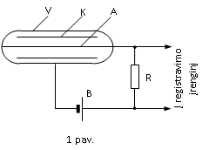γ spinduliuotės intesyvumui nustatyti naudojamas Geigerio- Miulerio skaitiklis. Jį sudaro anodas ir katodas (vamzdelio vidinė sienlė, padengta elektrai laidžiu sluoksniu), prijungti prie aukštos įtampos šaltinio. Anodinis siūlelis prijungtas prie įtampos šaltinio per didelės varžos rezistorių. γ kvantas, pasiekęs Geigerio skaitiklį, sužadina ir išlaisvina elektroną iš katodo. Šis jonizuoja praretintas vamzdelyje esančias dujas, įvyksta savaiminis išlydis ir prateka elektros srovė. Rezistoriaus varža parenkama tokia, kad jos užtektų išlydžiui nutraukti. γ kvantų, pasiekusių skaitiklį, skaičius yra proporcingas impulsų skaičiui. Įvertinę šiais sąlygas gauname tokią tiesinio silpimo koeficiento išraišką:

$μ=\frac{ln(\frac{N_{0}}{N})}{x}$, kur $x$- medžiagos sluoksnio storis, $N$- per medžiagą perėjusių kvantų skaičius, $N_{0}$- medžiagos neslopinamų kvantų skaičius.

## Darbo rezultatai

|  |  |  |  |
| --- | --- | --- | --- |
| *n,* impulsų skaičius | *<n>,* impulsų skaičius | $N_{0}$*,* impulsų skaičius | ${<N}_{0}>$*,*impulsų skaičius |
| 212 | 200 | 338 | 392,5 |
| 188 | 447 |

|  |  |  |  |  |  |  |
| --- | --- | --- | --- | --- | --- | --- |
| Absorbuojančios medžiagos | $N_{i}$*,* impulsų skaičius | ${<N}_{i}>$*,* impulsų skaičius | , m | , m-1 | , kg-1m-2 | , m |
| Aliuminis | 330 | 328,5 | 1,46×10-3 | 122 | 0,045 | 5,7×10-3 |
| 327 |
| Švinas | 261 | 266,5 | 1,45×10-3 | 267 | 0,024 | 2,6×10-3 |
| 272 |

## Išvados

γ spinduliams perėjus per medžiagą jų intensyvumas mažėja, nes medžiagoje jie sugeriami arba išsklaidomi. Švinas sugeria γ spindulius daug geriau, nei aliuminis, nes bandymų metu gavome, jog švino daug didesni tiesinis bei masinis slopinimo koeficientai bei pusstoris.

# PLANKO KONSTANTOS NUSTATYMAS PAGAL LAZERIO ŠVIESTUKO UŽSIDEGIMO ĮTAMPĄ

Karolis Ryselis, IF1/8

2012-09-20

## Darbo tikslas

Patikrinti Planko konstantos skaitinę vertę.

## Teorinė dalis

Pavieniame atome elektronai užima tam tikrus energetinius lygmenis, kurių kiekviename gali būti daugiausiai du elektronai antilygiagrečiais sukiniais. Atomams jungiantis į kristalą dėl atomų sąveikos su savo ir kitų atomų elektronais atsiranda daug energetinių lygmenų, kurie atskirti labai mažomis draudžiamų energijų juostomis, todėl galima kiekvieną tokią giminingų lygių grupę laikyti tolydžia energijų juosta, kurioje gali būti dukart daugiau elektronų, nei yra atomų kristale. Tarp leidžiamos energijos juostų lieka draustinės energijos juostos. Elektrono perkėlimui į aukštesnį energetinį lygmenį reikalinga energija, lygi tos draustinės juostos pločiui. Jos elektronas gali įgyti sugėręs fotoną, kurio energija atitinka draudžiamų energijų juostos plotį. Tokios pat energijos fotoną elektronas išspinduliuoja peršokdamas į žemesnės energijos juostą.

Įvedus į puslaidininkį didesnio valentingumo priemaišas atsiranda papildomas energijos lygmuo žemiau laidumo juostos, įvedus mažesnio valentingumo priemaišas- papildomas lygmuo aukščiau valentinės juostos.

Atitinkamai tokios priemaišos vadinamos n ir p tipo. N tipo puslaidininkyje yra elektronų perteklius, todėl ten yra elektronų arti laidumo juostos esančiame lygmenyje, vadinamame donoriniu, p tipo puslaidininkyje yra elektronų trūkumas, arba, kitaip sakant, elektronų vakansijų (skylių) perteklius.

Lazeris sudarytas iš p ir n tipo puslaidininkių sandaros. Kad jis pradėtų šviesti, elektronams reikia suteikti energijos, kad jie, grįždami atgal į laidumo juostą, išspinduliuotų ją šviesos kvanto pavidalu. Energijos elektronas gali gauti iš elektrinio lauko. Kadangi elektrinio lauko energija turi būti lygi išspinduliuoto fotono energijai, galime užrašyti

$hf=eU$ (1).

Iš šios formulės lengvai galime rasti Planko konstantą $h$.

## Aparatūra ir darbo metodas

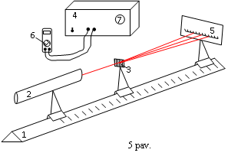Ant optinio suolo 1 įtvirtintas lazeris 2, kurio šviesa eina per difrakcinę gardelę 3, joje atlinksta tam tikrais kampais ir vaizdas susidaro ekrane 5. Lazeris maitinamas iš maitinimo bloko 4, kurio įtampą galima keisti potenciometru 7. Įtampai matuoti skirtas multimetras 6. Centrinis spindulys ir atlinkęs spindulys sudaro kampą $φ_{k}$, atstumas nuo gardelės iki ekrano $L$, atstumas tarp k-tosios eilės maksimumų $Δx_{k}$. Tuomet galime užrašyti

$sin φ_{k}=\frac{0.5Δx_{k}}{\sqrt{L^{2}+{(0.5Δx_{k})}^{2}}}$*.*

## Darbo rezultatai

|  |  |  |  |  |  |
| --- | --- | --- | --- | --- | --- |
| $$i$$ | $Δx_{i}$, mm | $L$, mm | $$sin φ_{i}$$ | $λ_{i}$, mm | ${<λ}_{i}>$, mm |
| 1 | 69 | 209 | 0.163 | 701 | 704 |
| 2 | 145 | 0.328 | 706 |

$$h=\frac{λeU}{c}=4.93×{10}^{-34} J·s$$

## Išvados

Planko konstantos vertę gavome tos eilės, kokios ir tikėjomės, paklaida atsirado dėl nepakankamo atstumų matavimo tikslumo bei dėl šviestuko užgesimo momento įvertinimo netikslumų.

# PUSLAIDININKINIO FOTOREZISTORIAUS VIDINIO FOTOEFEKTO TYRIMAS

Karolis Ryselis, IF1/8

2012-10-04

## Darbo tikslas

Ištirti puslaidininkinio fotorezistoriaus šviesinę voltamperinę charakteristiką, nustatyti krūvininkų gyvavimo trukmę.

## Teorinė dalis

Kambario temperatūros puslaidininkyje yra tam tikras skaičius skylių ir elektronų. Apšvietus jį fotonai perkelia dalį elektronų iš valentinių lygmenų į laidumo lygmenis, todėl krūvininkų koncentracija padidėja. Procesas, kurio metu didėja krūvininkų koncentracija, vadinamas krūvininkų generacija, o tokie krūvininkai- nepusiausviraisiais, nes jų egzistavimui reikalingas išorinis poveikis. Kadangi puslaidininkio laidumą lemia elektronų skaičius laidumo juostoje ir skylių valentinėje, tai šviesos poveikis sukelia laidumo padidėjimą, o pats laidumas vadinamas fotolaidumu.

Nepusiausvirieji krūvininkai egzistuoja tik esant išoriniam poveikiui. Jam dingus elektronai per tam tikrą laiką sukrenta į valentinę juostą. Krūvininkų koncentracijos kitimas dingus išoriniam poveikiui

$Δn=Δn_{st}(1-e^{-\frac{t}{τ_{n}}})$, (1)

kur $Δn$- krūvininkų koncentracija laiko momentu $t$, $Δn_{st}$- stacionari krūvininkų koncentracija, $τ_{n}$- vidutinė krūvininkų gyvavimo trukmė. Laikui neaprėžtai augant krūvininkų koncentracija sparčiai artėja prie stacionarinės krūvininkų koncentracijos. Jei apšviestume fotorezistorių stačiakampiais šviesos impulsais ir nubrėžtume srovės stiprio kitimą laike esant pastoviai įtampai, gautume kreivę, kuri staigiai kyla impulsui prasidedant ir, jam pasibaigus, eksponentiškai krenta.

## Aparatūra ir darbo metodas

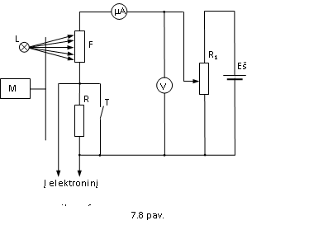Fotorezistorius F apšviečiamas lempa L. Tarp jų įtaisytas diskas M su trapecijos formos skaidria išpjova, jo pagalba formuojami stačiakampiai signalai. Mikroampermetru ir voltmetru matuojame srovės stiprį ir įtampą fotorezistoriuje, reostatu galime keisti įtampos šaltinio įtampą. Jungikliu T užtrumpinę rezistorių R ir generuodami stačiakampius šviesos impulsus gauname vaizdą oscilografo ekrane, iš kurio galime spręsti apie krūvininkų gyvavimo trukmę.

## Darbo rezultatai

|  |  |  |
| --- | --- | --- |
| Fotorezistoriaus tamsinė voltamperinė charakteristika | | |
| $$i$$ | $$U_{i}, V$$ | $$I_{i},μA$$ |
| 1 | 1 | 2 |
| 2 | 2 | 8 |
| 3 | 3 | 10 |
| 4 | 4 | 14 |
| 5 | 5 | 18 |
| 6 | 6 | 22 |
| 7 | 7 | 25 |
| 8 | 8 | 28 |
| 9 | 9 | 32 |
| 10 | 10 | 35 |
| 11 | 11 | 39 |
| 12 | 12 | 42 |
| 13 | 13 | 46 |
| 14 | 14 | 49 |
| 15 | 15 | 52 |

|  |  |  |
| --- | --- | --- |
| Apšviesto fotorezistoriaus voltamperinė charakteristika | | |
| $$i$$ | $$U_{i}, V$$ | $$I_{i},μA$$ |
| 1 | 1 | 8 |
| 2 | 2 | 18 |
| 3 | 3 | 25 |
| 4 | 4 | 34 |
| 5 | 5 | 42 |
| 6 | 6 | 50 |
| 7 | 7 | 58 |
| 8 | 8 | 67 |
| 9 | 9 | 75 |
| 10 | 10 | 84 |
| 11 | 11 | 93 |
| 12 | 12 | 100 |
| 13 | 13 | 108 |
| 14 | 14 | 116 |
| 15 | 15 | 122 |

|  |  |  |
| --- | --- | --- |
| Fotorezistoriaus šviesinė voltamperinė charakteristika | | |
| $$i$$ | $$r_{i}, m$$ | $$I_{i},μA$$ |
| 1 | 0,3 | 150 |
| 2 | 0,33 | 132 |
| 3 | 0,36 | 116 |
| 4 | 0,39 | 106 |
| 5 | 0,42 | 96 |
| 6 | 0,45 | 87 |
| 7 | 0,48 | 80 |
| 8 | 0,51 | 74 |
| 9 | 0,54 | 69 |
| 10 | 0,57 | 64 |
| 11 | 0,60 | 60 |
| 12 | 0,63 | 56 |
| 13 | 0,66 | 53 |
| 14 | 0,69 | 50 |
| 15 | 0,72 | 48 |

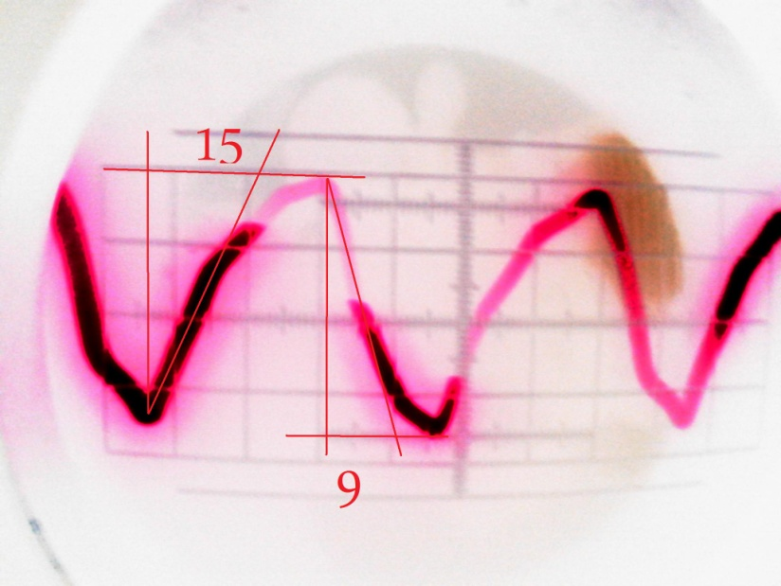

Krūvininkų gyvavimo trukmė $τ_{n}=\frac{15+9}{2}=12ms$

## Išvados

Apšviesto fotorezistoriaus laidumas didesnis, nei neapšviesto, nes prie tos pačios įtampos teka stipresnė srovė, kai įjungtas apšvietimas. Fotorezistoriaus laidumas nuo atstumo tarp jį apšviečiančio šviesos šaltinio ir ko paties susietas atvirkštine kvadratine priklausomybe. Vidutinė krūvininkų gyvavimo trukmė fotorezistoriuje gauta su didele paklaida, nes taikomi apytiksliai geometriniai matavimo būdai.

# IŠORINIO FOTOEKFEKTO DĖSNIŲ TYRIMAS

Karolis Ryselis, IF1/8

2012-11-15

## Darbo tikslas

Ištirti vakuuminio fotoelemento voltamperinę ir šviesinę charakteristikas.

## Teorinė dalis

Elektronai metale užima tam tikrus energijos lygmenis. Jei laisvo elektrono lygmenį laikysime nuliniu, tai atomui priklausančių elektronų energija bus neigiama. Tokius elektronus galima laikyti esančiais potencialinėje duobėje, kurio gylis lygus elektrono energijai. Suteikus elektronui energijos, jis pakyla į aukštesnį lygmenį.

0 K temperatūroje metalo elektronai užima žemiausius lygmenis. Pagal Paulio draudimo principą viename lygmenyje gali būti tik du elektronai su antilygiagrečiais sukiniais. Dėl šios priežasties elektronai pasiskirsto žemiausiuose lygmenyse, kuriuos gali užimti. Aukščiausiai esančio elektrono energija 0 K temperatūroje vadinama Fermi energija. Norint elektroną išlaisvinti jam reikia suteikti tiek energijos, kokia yra Fermi energija. Elektronas, sugėręs fotoną, kurio energija didesnė už Fermi lygmens energiją, tampa laisvuoju. Jo energija tenkina sąryšį

$hf=A+W_{K}$,

kur $A$- elektrono išlaisvinimo darbas (Fermi lygmens energija). Kai $W_{K}$ lygi 0, dažnis formulėje reiškia minimalų dažnį, prie kurio vykta išorinis fotoefektas- raudonoji fotoefekto riba.

## Aparatūra ir darbo metodas

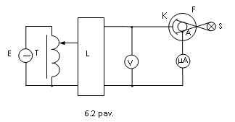E - kintamosios įtampos šaltinis, kuriuo lygintuvo L įėjimo gnybtuose keičiama kintamoji įtampa; V – voltmetras; A – mikroampermetras; F – fotoelementas; K – katodas; A - anodas.

Parenkame šviesos šaltinio atstumą iki fotoelemento ir, keisdami įtampą, gauname voltamperinę charakteristiką. Pakeitę atstumą pakartojame tą patį.

Pastatome šviesos šaltinį tam tikru atstumu nuo fotoelemento ir tiriame, kaip soties srovės stipris priklauso nuo atstumo tarp šviesos šaltinio ir fotoelemento.

## Darbo rezultatai

|  |  |  |  |
| --- | --- | --- | --- |
| $$Nr$$ | $$r, m$$ | $$U_{a}, V$$ | $$I_{f}, μA$$ |
| 1 | 0,30 | 20,5 | 14 |
| 2 | 39,7 | 32 |
| 3 | 59,6 | 50 |
| 4 | 80 | 61 |
| 5 | 99,4 | 66 |
| 6 | 110,5 | 68 |
| 7 | 120,6 | 68 |

|  |  |  |  |
| --- | --- | --- | --- |
|  |  |  |  |
| 1 | 0,45 | 10,9 | 4 |
| 2 | 20,5 | 10 |
| 3 | 30,5 | 15 |
| 4 | 40,4 | 19 |
| 5 | 49,9 | 21 |
| 6 | 60,0 | 22 |
| 7 | 70,4 | 23 |
| 8 | 80,2 | 24 |
| 9 | 89,8 | 24 |
| 10 | 99,4 | 24 |

|  |  |  |  |  |  |
| --- | --- | --- | --- | --- | --- |
|  |  |  |  |  |  |
| 99,2 | 0,3 | 11,1 | 69 | 67 | 68 |
| 94,9 | 0,314 | 10,1 | 60 | 60 | 60 |
| 92,7 | 0,335 | 8,91 | 51 | 50 | 50,5 |
| 88,8 | 0,361 | 7,67 | 42 | 42 | 42 |
| 85,8 | 0,398 | 6,31 | 33 | 34 | 33,5 |
| 69,7 | 0,447 | 5,00 | 24 | 24 | 24 |
| 50,4 | 0,536 | 3,48 | 15 | 15 | 15 |
| 36,7 | 0,787 | 1,61 | 6 | 5 | 5,5 |
| 23,5 | 0,960 | 1,09 | 3 | 3 | 3 |

$\frac{I_{s1}}{I_{s2}}=\frac{68}{50,5}=1,35$; $\frac{r_{2}^{2}}{r_{1}^{2}}=\frac{11,1}{8,91}=1,25$

$\frac{I_{s2}}{I_{s3}}=\frac{50,5}{33,5}=1,66$; $\frac{r_{3}^{2}}{r_{2}^{2}}=\frac{8,91}{6,31}=1,41$

$\frac{I_{3}}{I_{s4}}=\frac{33,5}{15}=2,23$; $\frac{r_{4}^{2}}{r_{3}^{2}}=\frac{6,31}{3,48}=1,81$

## Išvados

Fotosrovės stipris priklauso nuo šviesos intensyvumo, nes jis priklauso nuo atstumo iki šaltinio -2 laipsnio.

# KOKYBINĖ SPEKTRINĖ ANALIZĖ

Karolis Ryselis, IF1/8

2012-10-22

## Darbo tikslas

Sugraduoti monochromatorių, ištirti nežinomos medžiagos spektrą ir nustatyti, kokia tai medžiaga.

## Teorinė dalis

Įkaitintos medžiagos spinduliuoja elektromagnetines bangas. Pakankamai jas įkaitinus jos ima skleisti regimąją šviesą. Spinduliuotės spektrai gali būti ištisiniai, juostiniai ir linijiniai. Juos galime stebėti šviesai praeinant pro difrakcinę gardelę ir išsiskaidant į spektrą. Medžiagos sudėties nustatymas pagal spektrus vadinamas spektrine analize. Kai aiškinamės tik sudarančius elementus, o ne jų kiekius, atliekame kokybinę spektrinę analizę.

## Aparatūra ir darbo metodas

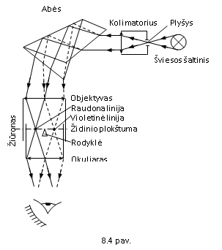Gyvsidabrio lempos šviesa patenka į kolimatorių. Iš jo išėję spinduliai yra lygiagretūs. Jie patenka į Abės prizmę, kur yra išskleidžiami į spektrą. Praėję pro monochromatorių spinduliai stebimi pro žiūroną. Sukant monochromatoriaus būgnelį sukama Abės prizmė ir spektras slenka į vieną ar į kitą pusę. Žiūrone įtvirtinta rodyklė padeda tiksliai nustatyti spektrinės linijos, matomos per žiūroną, padėtį. Žinodami gyvsidabrio garų spektrą galime sugraduoti monochromatoriaus būgnelį bangos ilgiais. Žinodami bangos ilgio priklausomybę nuo monochromatoriaus būgnelio padėties galime nustatyti nežinomos medžiagos spektrą ir pagal jį nustatyti, kokia tai medžiaga.

## Darbo rezultatai

|  |  |  |  |  |  |
| --- | --- | --- | --- | --- | --- |
| $$Nr.$$ | $$Elementas$$ | $$Spektrinės linijos spalva$$ | $$λ, Å$$ | $$padalos$$ | $$padalų vidurkis$$ |
| 1 | Gyvsidabrio garai | Raudona I | 7100 | $n_{1}$ =2938° | 2934° |
| $n_{2}$ =2930° |
| 2 | Raudona II | 6234 | $n_{1}$ =2706° | 2703° |
| $n_{2}$ =2700° |
| 3 | Raudonai oranžinė I | 6124 | $n_{1}$ =2660° | 2655° |
| $n_{2}$ =2651° |
| 4 | Raudonai oranžinė II | 6073 | $n_{1}$ =2630° | 2635° |
| $n_{2}$ =2640° |
| 5 | Geltona I | 5791 | $n_{1}$ =2498° | 2498° |
| $n_{2}$ =2498° |
| 6 | Geltona II | 5770 | $n_{1}$ =2488° | 2487° |
| $n_{2}$ =2486° |
| 7 | Gelsvai žalia | 5461 | $n_{1}$ =2438° | 2436° |
| $n_{2}$ =2434° |
| 8 | Žalia I | 5010 | $n_{1}$ =2318° | 2314° |
| $n_{2}$ =2310° |
| 9 | Žalia II | 4916 | $n_{1}$ =2250° | 2244° |
| $n_{2}$ =2238° |
| 10 | Melsvai violetinė | 4350 | $n_{1}$ =1210° | 1220° |
| $n_{2}$ =1230° |
| 11 | Violetinė I | 4090 | $n_{1}$ =744° | 744° |
| $n_{2}$ =744° |
| 12 | Violetinė II | 4047 | $n_{1}$ =686° | 682° |
| $n_{2}$ =678° |

2554° ~ 585 nm, medžiaga- natris

## Išvados

Nustatėme, kad tirtoji medžiaga yra natris, matėme jam būdingą ryškią geltoną liniją, nustatėme monochromatoriaus būgnelio padėties priklausomybę nuo centre matomos šviesos bangos ilgio.